基于机器学习的冠状动脉疾病患者不同时间死亡风险预测模型比较

摘要
背景：在全球，冠状动脉疾病都是导致死亡的主要原因。目前有多种工具可以诊断冠状动脉疾病，如心电图、冠状动脉造影、生物标记物等。然而，用于评估预后的工具却较为有限，并且其准确性与预估的时间和疾病的亚型联系密切。机器学习在疾病预后评估方面的应用越来越得到重视。在本研究中，我们将评估五种机器学习在评估CAD患者预后方面的作用。方法：从MIMIC-IV数据库中提取CAD患者的相关数据。通过互信息选择临床特征。构建逻辑回归、随机森林、LightGBM、XGBoost和贝叶斯网络等机器学习模型来预测患者在不同时间的死亡风险，使用受试者工作特征曲线下面积（AUC）来评估模型性能，并与SAPS II，LODS和OASIS三个重症评分指标相比较。结果显示，LightGBM的表现优于其他方法，在3天、7天、30天、180天和365天死亡风险预测中都获得了最高的AUC，分别是0.886，0.884，0.895，0.891和0.883，其他机器学习模型的AUC也高于三个临床评分。结论：与SAPS II、LODS和OASIS等临床评分相比，机器学习模型能更有效地评估CAD患者的预后。
关键词：MIMIC-IV, 冠状动脉疾病, 预后, 机器学习

引言
冠状动脉疾病（Coronary artery disease，CAD）是一种常见的心脏病，涉及血管腔内动脉粥样硬化斑块的形成。这会导致血流受损，从而导致心脏的氧气输送功能受限。它是美国和全世界发病率和死亡率的主要原因。一般来说，CAD的临床范围从无症状缺血到慢性稳定型心绞痛、不稳定型心绞痛（UA）、急性心肌梗死（AMI）、缺血性心肌病和猝死，它们有时与高血压、中风、冠状动脉疾病、慢性心力衰竭、先天性心脏病、心律失常、亚临床动脉粥样硬化、瓣膜病和外周动脉疾病等疾病相关[1]。
冠状动脉疾病的死亡风险因素已被广泛研究，烟草使用、膳食结构、身体活动等都与患病及死亡风险相关，高血压、血脂异常、糖尿病、慢性肾脏病等也是公认的危险因素[1][5][9]。此外，基因、年龄、性别等无法干预的因素也被证明与高冠状动脉疾病风险有关[5][8]。冠状动脉疾病的死亡风险预测也已被广泛研究，GRACE，TIMI等都是临床上对特定类型冠心病常用的预后评价指标，可以预测急性冠脉综合征患者的死亡风险[6][7][11]。Tingting Shu等人开发了一个模型用于评估急诊IHD患者在不同时间的死亡风险[2]。Haleh Ayatollahi则比较了两种数据挖掘算法在预测冠状动脉疾病方面的效果，认为SVM比ANN算法有更好的表现[3]。Khan等人利用一维卷积神经网络从临床数据中检测心血管疾病，能够在早期诊断出病人，进而给予适当的干预，减少疾病风险[10]。在我们当前的研究中，我们使用了五种机器学习模型来预测CAD患者的死亡风险，包括逻辑回归（LR）、随机森林（RF）、贝叶斯网络（BN）、XGBoost和LightGBM。我们使用受试者工作特征曲线下面积来评估模型的性能，试图找出最适合识别冠状动脉疾病患者死亡风险的模型。此外，我们将它们与临床常用的ICU患者预测评分系统LODS、OASIS和SAPS II相比较，可以观察到机器学习模型在预测能力上的优势。我们的工作流程如图 1所示，分为数据提取和模型构建与评估两个主要部分，数据提取从MIMIC-IV原始数据库中选择出符合条件的CAD患者，并根据患者的生存时间分别分到不同的组，之后便是模型构建和评估。

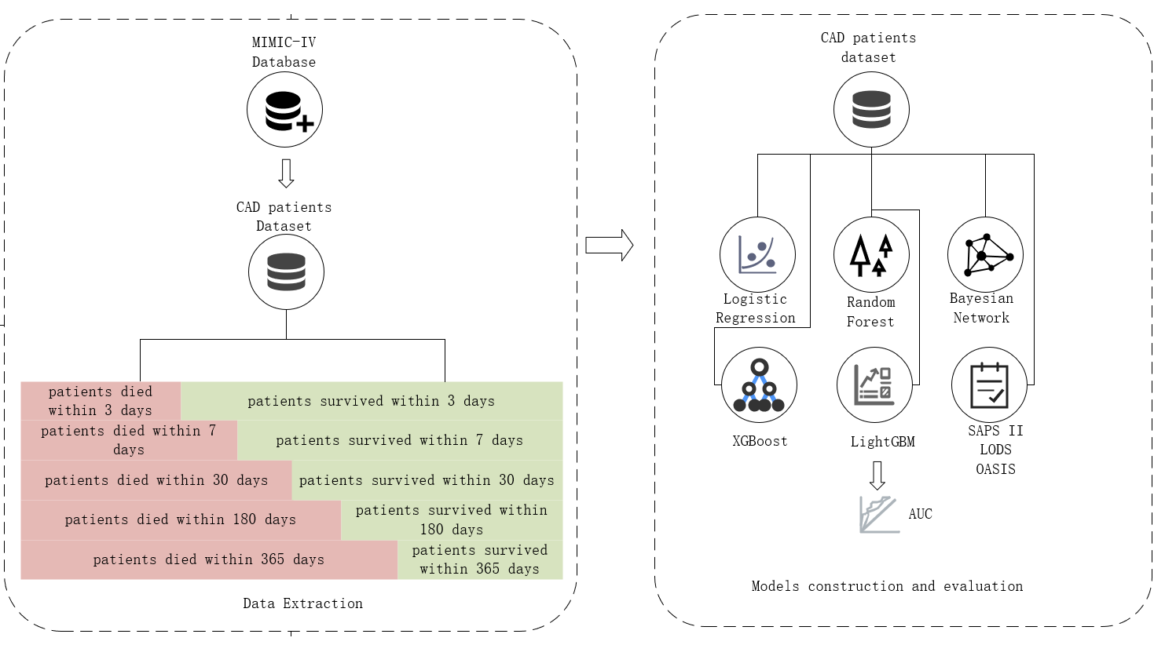
图 1 工作流程

方法
数据来源。
这项研究是基于重症监护数据库MIMIC-IV设计的[12]。该数据库包含美国马萨诸塞州波士顿市一家三级学术医疗中心2008年至2019年期间住院患者的真实住院情况[12]。根据该数据库的官方要求，研究者必须在美国国立卫生研究院网站上完成"保护人类研究参与者"考试，并签署数据使用协议后方可访问该数据库。一位作者（许荣仁）通过了考试（Record ID：58289793），并获得了访问数据库的权限。
本研究按照《赫尔辛基宣言》进行。MIMIC-IV数据库的建立获得了麻省理工学院和贝斯以色列女执事医疗中心的批准，原始数据的收集也获得了同意。数据库中的患者是匿名的，因此，本研究无需获得伦理批准声明和知情同意。
研究人群和数据预处理。
我们根据ICD-9和ICD-10提取被诊断有CAD的患者。ICD-9和ICD-10代码分别包括410至414，4292和I20至I25。纳入标准为：年龄大于18岁且小于89岁，ICU入住时间超过24小时，如果患者多次因CAD入院，只分析最后一次入院的情况。此外，我们从概念表中提取了人口统计指标，实验室指标，临床评分，伴随疾病等多项特征。人群选择的详细流程如所示，我们获得了13339名诊断为CAD的患者。此外，我们计算了特征的缺失率，如果特征的缺失率超过10%，特征将被删除，再删除有特征缺失的患者，最终，有11263名患者纳入分析，具体的选择过程如图 2所示，94个特征备选，需要多次测量的实验室指标我们取了最小值、平均值和最大值三个，视为不同特征。
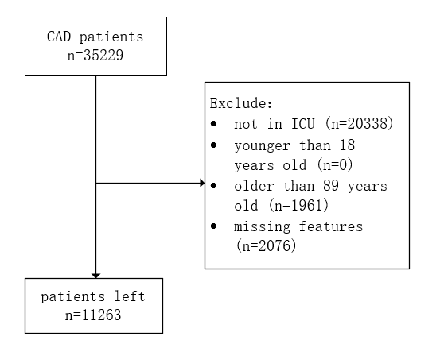
图 2 从MIMIC-IV数据库选择最终纳入病人的过程

分箱是一种常见的数据预处理技术，特别是在处理连续型数据时。它可以将连续型数据转换为离散型数据，有助于提高模型的稳定性。因此我们尝试将连续数据做不同的分箱处理，并与使用不分箱数据的结果相比较，结果如图 3所示，0表示不分箱，使用连续数据，2~10为不同的分箱数，我们发现分箱后的表现并不优于不分箱的表现，因此，本研究选择了不分箱。
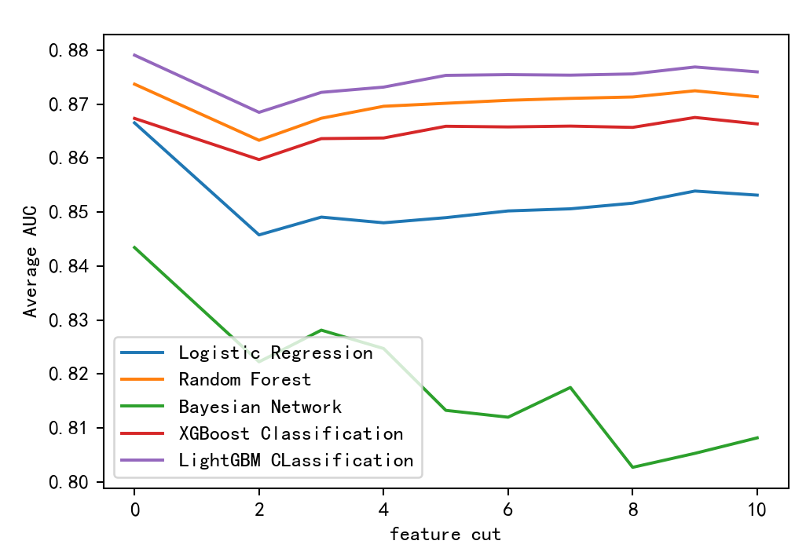
图 3将连续数据进行不同的分箱时各机器学习模型的平均性能
特征选择。
我们使用最大信息数（MIC）来选择有价值的特征。
$$\begin{aligned}MIC=H\left(X;Y\right)=H\left(X\right)-H\left(X | Y\right)\#\left(1\right)\end{aligned}$$
在公式(1)中，$H(X)$是信息系数，$H\left(X;Y\right)$是X和Y的互信息，这表示当X已知时Y的不确定性减小。特征按照MIC值降序纳入备选特征中，我们为每个模型选择了前60个特征。
模型构建。
我们构建了逻辑回归（LR）、随机森林（RF）、贝叶斯网络（BN）、XGBoost和LightGBM这5个机器学习模型，实验由python完成，使用了Scikit-learn、Pandas等工具包用于开发模型。使用了PostgreSQL存储模型的运行结果，用于进一步的比较。
LR是一种用于分类和回归的统计方法。LR可以给输入变量建立离散结果概率模型。与线性回归不同，LR不要求输入变量和输出变量之间存在线性关系。因此，它被广泛用于预测疾病和处理其他分类问题。为了优化算法，我们使用L-BFGS方法来提高迭代的有效性，并采用L2正则化来避免模型过拟合[19]。
BN由贝叶斯方法发展而来。它可以通过处理缺失数据和不确定知识来解释复杂结构中的因果关系。构建BN包括两个步骤：结构学习和参数学习。对于结构学习，先前的研究表明，基于分数的方法比基于约束的方法更稳健。因此，我们采用爬山搜索算法作为基于分数的结构学习算法。在参数学习方面，我们采用了最大似然估计法来学习BN的参数[14]。
RF是一种基于袋集的集合方法，包含多棵决策树。每棵决策树由多个节点组成，每个节点代表一条基于单一变量的分类规则。在目前的研究中，我们在预测模型中应用了100个估计值。此外，分割测量标准的质量是"Gini"[15]。
XGBoost是一种从梯度提升决策树（GBDT）发展而来的提升方法，可以高效灵活地处理缺失数据，并获得比GBDT更高的性能。我们使用gbtree作为构建该模型的助推器。此外，迭代次数为100次，学习率为0.1[17]。
LightGBM是微软开发的梯度提升方法，它结合了XGBoost的许多优点。LightGBM可以处理大型结构化数据，并具有超高的训练速度。我们将迭代次数设置为100次，并在每次迭代中使用训练数据中的所有观测值来构建LightGBM。为了提高模型的性能，我们将学习率设为0.05[18]。
新的简化急性生理学评分（SAPS II）早期被用来评估败血症的严重程度和估计死亡率。以往的研究表明，SAPS II评分是预测ICU患者死亡率的一个可接受的指标，并且也有研究表明该评分在ICU心梗患者的院内死亡率预测上有较好的效果[20][21]。
器官功能障碍逻辑性评价系统（LODS），是一类侧重体现器官功能状况并反映多器官功能障碍综合征（MODS）病情严重度的评价系统，由1996年法国学者Le Gall等基于对欧洲和北美12个国家137家成人ICU共13152例患者的研究创建。主要体现器官功能状况并反映MODS病情的严重程度，预测死亡率，已被广泛应用于各种重症患者的预后[22]。
牛津急性病严重程度评分（OASIS）于2013年由机器学习算法提出，使用OASIS的ICU死亡率预测模型的接收器操作特征曲线下面积达到0.88，校准效果良好[20][23]。

结果
统计分析。
这项研究共纳入了11263名CAD患者，其中包括7701名男性（68.4%）和3562名女性（31.6%），我们发现男性患者远多于女性，由于这是来自MIMIC-IV的完整数据，且没有进行过性别筛选，因此，这与Hajar等人的研究结果相符合[5]。499名患者在3天内死亡，980名患者在7天内死亡，1880名患者在30天内死亡，2669名患者在180天内死亡，3048名患者在365天内死亡。8215名患者存活超过365天。3天内死亡和存活的患者平均年龄分别为73.16岁和70.31岁，7天内死亡和存活的患者平均年龄分别为73.72岁和70.12岁，30天内死亡和存活的患者平均年龄分别为73.96岁和69.73岁，180天内死亡和存活的患者平均年龄分别为74.11岁和69.29岁，365天内死亡和存活的患者平均年龄分别为74.06岁和69.09岁。在CAD患者中，男性多于女性，死亡患者平均年龄高于存活患者，随着观测时间的增加，死亡患者的平均年龄增加，生存患者的平均年龄减小。
我们对每个特征进行了描述性统计分析，30天死亡和存活的25个特征对比如表 1所示，特征按照MIC降序排列。我们可以看到，前25个特征中，除sodium_mean外，其他特征在死亡与生存组之间都存在显著差异（p_value<0.05）。我们在其他观测时间（3天、7天、180天和365天也观测到了相似的情况）。
表 1 将30天内死亡作为分组依据时死亡组和生存组各个指标的统计特征（前25个）
Features | All(n=11262) | Death(n=1880) | Survival(n=9382) | P_value
lods | 4.92±2.85 | 7.45±3.18 | 4.41±2.49 | <0.0001
sapsii | 39.14±13.09 | 50.30±14.85 | 36.91±11.47 | <0.0001
oasis | 32.92±8.36 | 39.02±8.94 | 31.70±7.67 | <0.0001
grace_score * | 170.88±40.84 | 197.37±39.36 | 165.57±39.02 | <0.0001
bun_mean | 27.77±21.90 | 41.82±28.12 | 24.96±19.24 | <0.0001
hadm_cci | 5.83±2.84 | 7.82±2.74 | 5.43±2.69 | <0.0001
aniongap_mean | 14.08±3.80 | 16.92±4.66 | 13.51±3.32 | <0.0001
urine_max | 1820.04±1156.01 | 1268.79±1183.55 | 1930.50±1118.25 | <0.0001
bun_max | 29.99±23.43 | 45.06±29.57 | 26.97±20.72 | <0.0001
aniongap_max | 15.73±4.86 | 19.20±5.94 | 15.04±4.28 | <0.0001
bun_min | 25.55±20.63 | 38.52±27.10 | 22.95±17.98 | <0.0001
charlson_score_max | 6.26±3.01 | 8.16±2.82 | 5.88±2.91 | <0.0001
aniongap_min | 12.56±3.47 | 14.82±4.20 | 12.10±3.11 | <0.0001
bicarbonate_mean | 23.20±3.92 | 21.97±5.31 | 23.45±3.53 | <0.0001
sodium_mean | 138.24±4.15 | 138.24±5.73 | 138.24±3.76 | 0.9161
pt_mean | 15.95±7.57 | 19.45±10.85 | 15.25±6.51 | <0.0001
creatinine_mean | 1.42±1.22 | 1.92±1.44 | 1.32±1.15 | <0.0001
bicarbonate_min | 21.85±4.38 | 20.10±5.94 | 22.20±3.90 | <0.0001
admission_type | 5.95±1.78 | 5.74±1.62 | 5.99±1.80 | <0.0001
creatinine_max | 1.54±1.35 | 2.12±1.58 | 1.43±1.27 | <0.0001
pt_min | 14.67±6.01 | 17.34±8.16 | 14.14±5.32 | <0.0001
creatinine_min | 1.29±1.11 | 1.73±1.33 | 1.21±1.04 | <0.0001
inr_mean | 1.46±0.74 | 1.80±1.05 | 1.40±0.64 | <0.0001
inr_min | 1.34±0.58 | 1.59±0.79 | 1.29±0.51 | <0.0001
bicarbonate_max | 24.53±3.93 | 23.78±5.21 | 24.68±3.60 | <0.0001
* grace_score有一项指标为心电图识别结果（ST段异常），由于MIMIC中没有这项指标，因此我们去掉了这一项数据，保留其他指标，按照GRACE的计算方法得到。

模型评价与比较。
本研究构建了五个机器学习模型，并在5倍交叉验证下对其性能进行了评估。表格列出了不同模型以及三个重症评分系统预测不同目标的表现，结果表明，在患者入住ICU后3天，7天，30天，180天和365天内死亡这五种不同的预测目标下，LightGBM的表现都优于其他方法。图绘制了预测30天内死亡时不同模型的ROC曲线。此外，BN的表现低于其他四种机器学习模型，但除预测3天内死亡外，在其他目标下的效果仍高于SAPS II，LODS和OASIS三种重症评分系统。三种重症评分的表现随着预测时间的增长都逐渐下降，其中表现最好的是SAPS II，但与机器学习模型的效果仍有明显差距。
表 2不同模型分别预测不同时间死亡风险的效果
Model | 3D | 7D | 30D | 180D | 365D
LR | 0.883±0.011 | 0.875±0.008 | 0.880±0.006 | 0.874±0.003 | 0.868±0.006
RF | 0.870±0.012 | 0.876±0.005 | 0.884±0.005 | 0.882±0.002 | 0.877±0.005
BN | 0.820±0.010 | 0.825±0.015 | 0.836±0.009 | 0.839±0.008 | 0.828±0.007
XGBoost | 0.861±0.009 | 0.865±0.010 | 0.873±0.006 | 0.865±0.002 | 0.860±0.004
LightGBM | 0.886±0.010 | 0.884±0.006 | 0.895±0.003 | 0.891±0.002 | 0.883±0.005
SAPS II | 0.823 | 0.797 | 0.771 | 0.746 | 0.732
LODS | 0.812 | 0.796 | 0.776 | 0.742 | 0.724
OASIS | 0.784 | 0.76 | 0.73 | 0.689 | 0.671

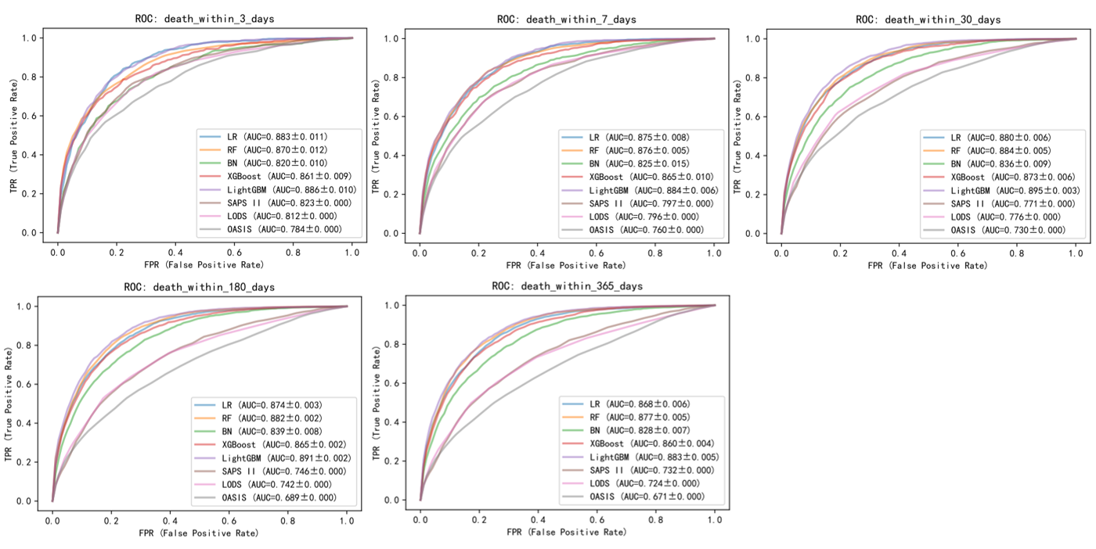
图 4 LR，RF，BN，XGBoost和LightGBM五个机器学习模型和SAPS II，LODS和OASIS三个临床评分在预测患者3天，7天，30天，180天和365天死亡风险时的ROC曲线

讨论
冠状动脉疾病是一种常见的心脏疾病，如果患者因病进入ICU，即使经治疗后幸存，其死亡风险也会增加。及时评估疾病的严重程度会对治疗和预后产生影响，尤其是对于已在ICU中的患者。已经有研究表明，LOADS，SAPS II和OASIS三种临床重症评分系统在预测重症监护STEMI患者的院内死亡风险方面有较好的表现。在本研究中，我们我们基于MIMIC-IV数据库中CAD患者的临床数据构建了五个机器学习模型，与临床重症评分系统相比较，这些模型在预测重症监护室CAD患者的死亡风险方面取得了理想的效果，可以为临床决策和优化公共卫生资源提供支持。在五个机器学习模型中，LightGBM表现最佳，在预测3天、7天、30天、180天和365天这五个不同时间的死亡风险上，平均AUC都超过了0.88，并且性能稳定，没有随着时间的延长而明显下降。与另一项使用自主开发打分系统，分别预测3天、7天和30天缺血性心脏病患者死亡风险的研究相比，本研究的机器学习模型也表现出了更高的性能。
我们还发现，Charlson评分，尿量和血尿氮素（BUN）都与死亡风险存在正相关，Charlson评分高的患者通常有更复杂、更严重的并发症，这也与更高的死亡风险有关。阴离子间隙分析酸碱平衡有重要意义，酸碱平衡一方面能够反映人体脏器的的损伤，另一方面又能够加重对身体的损伤，这与Sharma等人关于阴离子间隙与ACS患者预后的研究结果也相符合[4]。而大尿量和高血尿氮素可能意味着患者存在不同程度的肾功能不全，因此有更高的死亡风险。然而，相关性并不能直接得出结论，需要排除偏倚才能得出更有把握的结论。
GRACE评分和TIMI评分是评估CAD患者预后更加有效的工具，然而由于这些指标依赖于动态心电图变化，相比其他评分更为难以获取。在后续的研究中，我们将进一步利用临床指南进行特征选择，以提高模型的可解释性。此外，我们还计划运用机器学习方法，自动识别心电图的异常波形，整合到当前的预测模型，进一步提高模型的性能。

参考文献
- Komilovich EB. Coronary Artery Disease. EUROPEAN JOURNAL OF MODERN MEDICINE AND PRACTICE. 2023 Dec 10;3(12):81-7.
- Shu, T., Huang, J., Deng, J. et al. Development and assessment of scoring model for ICU stay and mortality prediction after emergency admissions in ischemic heart disease: a retrospective study of MIMIC-IV databases. Intern Emerg Med 18, 487–497 (2023).
- Ayatollahi, Haleh, Leila Gholamhosseini, and Masoud Salehi. “Predicting Coronary Artery Disease: A Comparison between Two Data Mining Algorithms.” BMC Public Health 19, no. 1 (December 2019): 448.
- Sharma, Nandita, Anuj Varma, Sourya Acharya, and Samarth Shukla. "Role of Anion Gap as a Prognostic Indicator in Acute Coronary Syndrome (ACS)." Indian Journal of Forensic Medicine & Toxicology 14, no. 4 (2020).
- Hajar, Rachel. “Risk Factors for Coronary Artery Disease: Historical Perspectives.” Heart Views 18, no. 3 (2017): 109.
- Wenzl, Florian A, Simon Kraler, Gareth Ambler, Clive Weston, Sereina A Herzog, Lorenz Räber, Olivier Muller, et al. “Sex-Specific Evaluation and Redevelopment of the GRACE Score in Non-ST-Segment Elevation Acute Coronary Syndromes in Populations from the UK and Switzerland: A Multinational Analysis with External Cohort Validation.” The Lancet 400, no. 10354 (September 2022): 744–56.
- Making, Therapeutic Decision. "The TIMI Risk Score for Unstable Angina/Non–ST." Jama 284, no. 7 (2000): 835-842.
- Kazhal Muhammad Sulaiman. “A Study of Transcription Factor MEF2A Gene Polymorphisms in Patients Withcoronary Artery Disease.” Cellular and Molecular Biology 70, no. 1 (January 31, 2024): 80–86.
- Negahban, Zahra, Mahdokht Rezaei, Mohammad Mahdi Daei, and Monirsadat Mirzadeh. “Evaluation of the Systolic and Diastolic Right Ventricular Function: A Comparison Between Diabetes, Prediabetes and Normal Patients Without Coronary Artery Disease.” Current Problems in Cardiology 46, no. 6 (June 2021): 100817.
- Khan Mamun, Mohammad Mahbubur Rahman, and Tarek Elfouly. “Detection of Cardiovascular Disease from Clinical Parameters Using a One-Dimensional Convolutional Neural Network.” Bioengineering 10, no. 7 (July 3, 2023): 796.
- Meune, C., B. Drexler, P. Haaf, T. Reichlin, M. Reiter, J. Meissner, R. Twerenbold, et al. “The GRACE Score’s Performance in Predicting in-Hospital and 1-Year Outcome in the Era of High-Sensitivity Cardiac Troponin Assays and B-Type Natriuretic Peptide.” Heart 97, no. 18 (September 15, 2011): 1479–83.
- Johnson, Alistair, Bulgarelli, Lucas, Pollard, Tom, Horng, Steven, Celi, Leo Anthony, and Roger Mark. "MIMIC-IV" (version 2.2). PhysioNet (2023).
- PhysioBank, PhysioToolkit. "Physionet: components of a new research resource for complex physiologic signals." Circulation 101, no. 23 (2000): e215-e220.
- Mihaljević, Bojan, Concha Bielza, and Pedro Larrañaga. "Bayesian networks for interpretable machine learning and optimization." Neurocomputing 456 (2021): 648-665.
- Hanko, Martin, Marián Grendár, Pavol Snopko, René Opšenák, Juraj Šutovský, Martin Benčo, Jakub Soršák, Kamil Zeleňák, and Branislav Kolarovszki. "Random forest–based prediction of outcome and mortality in patients with traumatic brain injury undergoing primary decompressive craniectomy." World neurosurgery 148 (2021): e450-e458.
- Davagdorj, Khishigsuren, Van Huy Pham, Nipon Theera-Umpon, and Keun Ho Ryu. "XGBoost-based framework for smoking-induced noncommunicable disease prediction." International journal of environmental research and public health 17, no. 18 (2020): 6513.
- Yang, Huazhong, Zhongju Chen, Huajian Yang, and Maojin Tian. “Predicting Coronary Heart Disease Using an Improved LightGBM Model: Performance Analysis and Comparison.” IEEE Access 11 (2023): 23366–80.
- Ayatollahi, Haleh, Leila Gholamhosseini, and Masoud Salehi. “Predicting Coronary Artery Disease: A Comparison between Two Data Mining Algorithms.” BMC Public Health 19, no. 1 (December 2019): 448.
- Wang, Ziyang, Yushan Lan, Zidu Xu, Yaowen Gu, and Jiao Li. “Comparison of Mortality Predictive Models of Sepsis Patients Based on Machine Learning.” Chinese Medical Sciences Journal 37, no. 3 (2022): 201.
- Wang, Liang, Zhengwei Zhang, and Tianyang Hu. “Effectiveness of LODS, OASIS, and SAPS II to Predict in-Hospital Mortality for Intensive Care Patients with ST Elevation Myocardial Infarction.” Scientific Reports 11, no. 1 (December 13, 2021): 23887.
- Le Gall, Jean-Roger, Stanley Lemeshow, and Fabienne Saulnier. "A new simplified acute physiology score (SAPS II) based on a European/North American multicenter study." Jama 270, no. 24 (1993): 2957-2963.
- Greenberg, David A., Paula Abreu, and Susan E. Hodge. "The power to detect linkage in complex disease by means of simple LOD-score analyses." The American Journal of Human Genetics 63, no. 3 (1998): 870-879.
- Li, Yonglin, Chunjiang Yan, Ziyan Gan, Xiaotu Xi, Zhanpeng Tan, Jun Li, and Guowei Li. "Prognostic values of SOFA score, qSOFA score, and LODS score for patients with sepsis." Annals of palliative medicine 9, no. 3 (2020): 1037044-1031044.

